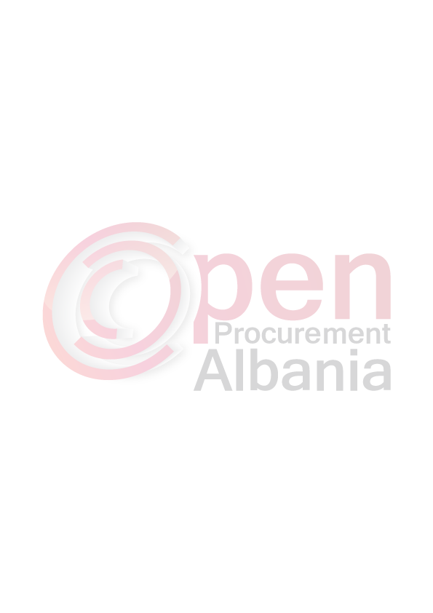
FTESË PËR OFERTË

Emridheadresa e autoritetitkontraktor
Emri :Sh.aUjesjellesKanalizimeLezhë
Adresa :ishfabrika e letresLezhë
Tel/Fax : 021523306
E-mail : ujesjellesilezhe@gmail.com
Faqja e Internetit:

Autoritetikontraktor do tëzhvillojëprocedurën e prokurimit me vlerëtëvogël me fond limit : 778.000 leke Pa TVSH , me objekt : Blerjematerialehidraulike .
Data e zhvillimittetenderit do tëjetë; 11.05.2016 ,ora 10.00 nëadresën www.app.gov.al

Jeni tëluturtëparaqisniofertëntuajpërkëtëobjektprokurimi me këtotëdhëna (specifikimettekniketëmallit/shërbimit/punës):

- Blerjematerialehidraulike

Llojiimallit | Specifikimet e mallit | Njësia | Sasia
FasheteRiparimi | Fasheteriparimi ф 400 L = 70 cm | cope | 2
Tub PE | Tub PE ф 400 10 AT | ml | 11
Elektromanikote | Elektromanikote ф 400 | cope | 3
Tub PE | Tub PE ф 225 | ml | 24
Elektromanikote | Elektromanikote ф 225 | cope | 3
Saracineske | Saracineske ф 300 | cope | 1
Tub PE | Tub PE ф 90 10 AT | ml | 300
Bashkuesgize | Bashkuesgize ф 500 527 - 544 | cope | 2
Fasheteriparimi | Fasheteriparimi ф 500 L = 70 cm | cope | 1

Mallrat objektprokurimiduhettejenecilesoredhesipasstandarteve

Operatoriekonomikirendituripari, përpara se tëshpalletfitues, duhettëdorëzojëpranëautoritetitkontraktor ,dokumentetsimëposhtë:
- Ekstrakt QKR Aktiv ( tekobjektiiaktivitetittejeneperfshire mallrat objektprokurimi)
- Vertetimbankar per numerllogariedhe IBAN

Operatoriekonomikirendituripari, duhettëparaqitetpranëautoritetitkontraktor: Brenda 24 orëvengaklasifikimiifituesitnësisteminelektronikteprokurimeve .
OperatoretEkonomikeskualifikohenautomatikishtnesenukparaqitensipasafatittepercaktuar ne ftesen per oferte .

Afatiilëvrimittëmallit/realizimittëshërbimit/punës do tëjetë : Brenda 24 orëvengaklasifikimiifituesitnësisteminelektronikteprokurimeve.

Nëse mallrat e kerkuar ne tenderin me objekt; “Blerjematerialehidraulike ” nukrealizohetngaoperatoriekonomikfituessipasspecifikimevetekniketëkërkuara, AutoritetiKontraktorrezervontedrejten e mospranimittemallrave .

Vendodhja : Mallrat objektprokurimiduhettëdorezohenngaofertuesiishpallurfitues ne Sh.aUjësjellësKanalizimeLezhë, nëadrese ; pranëish- fabrikes se letres Lezhe .

Nëofertën e tij, ofertuesitduhettëparaqesëtëdhënat e plotatëpersonittëkontaktit.

TITULLARI I AUTORITETIT KONTRAKTOR
Ing.Zef MAÇI
Drejtor

